
 | ISTITUTO COMPRENSIVO “ERNESTO BORRELLI”  Scuola Infanzia Primaria e Secondaria di Primo Grado ad Indirizzo Musicale  VIA SCAFATI 10 - 80050 SANTA MARIA LA CARITÀ (NA)  Cod. Mecc. NAIC8B6005 - Cod. Fisc. 82008890632 Cod. Univoco UFAL3G  Tel./Fax 081/8741505  @mail naic8b6005@istruzione.it e naic8b6005@pec.istruzione.it  Sito web www.icborrelli.gov.it/portale | 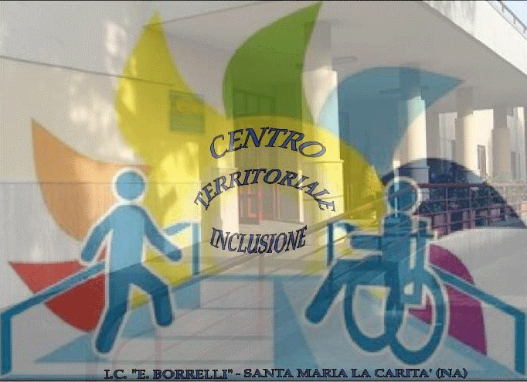

ALLEGATO A – Domanda di partecipazione

Al Dirigente Scolastico
dell’I.C. E.Borrelli

DOMANDA DI PARTECIPAZIONE

Il/la sottoscritt_ ___________________________________________nat_a __________________________

il ______/_____/______ e residente a ____________________________________________ (Prov.______)

in via ___________________________________________________ n. ______ CAP. _________________

C.F. ________________________________________________ tel.________________________________

tel. cell. ________________________ e-mail __________________________________________________

docente/ATA ________________________________________ presso questo istituto,

in riferimento all’avviso di reclutamento per la selezione delle figure professionali per le attività connesse con i percorsi formativi relativi ai Progetti PON/FSE:

10.2.2A-FSEPON-CA-2018-643
“TUTTI IN MOTO”

presenta istanza per l’eventuale conferimento di incarico quale :

Tutor
Referente per la valutazione
Assistente amministrativo
Collaboratore scolastico

(contrassegnare con una X)

Il sottoscritto dichiara:
- di avere preso visione dell’Avviso di selezione;
- di allegare il proprio Curriculum vitae in formato europeo;
- di compilare la Tabella di Valutazione dei titoli;
- di collaborare con il DS per la redazione del piano di lavoro;
- di possedere competenze specifiche per le aree d’intervento indicate.

Dichiara, inoltre, sotto la propria responsabilità:
  - di non avere riportato condanne penali né di avere procedimenti penali in corso;
  - di non essere stato destituito da pubbliche amministrazioni;
  - che i dati riportati nella presente istanza sono resi ai sensi degli artt. 46 e 47 del DPR 28 dicembre 2000, n. 445 (Testo Unico delle disposizioni legislative e regolamentari sulla documentazione amministrativa), consapevole delle sanzioni penali previste dall’art. 76 della medesima legge e dall’art. 496 del codice penale in caso di falsità in atti e di dichiarazioni mendaci e che la non veridicità della presente dichiarazione comporta la decadenza dai benefici eventualmente conseguenti al provvedimento emanato sulla base della stessa (art. 75 DPR 445/2000).

Il sottoscritto __________________________________________ autorizza l’Istituto al trattamento dei dati personali ai sensi del D. Lvo n. 196/2003 solo per i fini istituzionali e necessari per l’espletamento della procedura di cui alla presente domanda.

Data ______________________

In fede

____________________________

